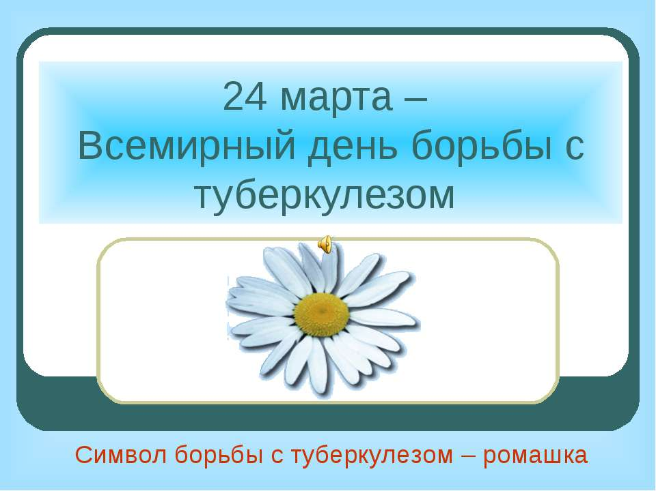

**Профилактика туберкулеза в группах риска**

**среди взрослого населения**

В группу риска по туберкулезу входят:

**А.По результатам рентгенофлюорографических исследований** ( рентген-положительные лица) .

**1.** Лица со следами спонтанно излеченного туберкулеза;

**2.** Лица, снятые с учета диспансера после клинического излечения с выраженными остаточными изменениями в легких;

**3.** Лица,снятые с учета диспансера с минимальными изменениями в легких при наличии отягчающих факторов.

**Б.По эпидемиологической опасности.**

**1.**Лица,имевшие контакт с бактериовыделителями;

**2.**Подследственные ,содержащиеся в следственных изоляторах, и осужденные, содержащиеся в исправительных учреждениях; лица без определенного места жительства;

**В.По наличию соматических заболеваний.**

**1.** Больные с хроническими неспецифическими заболеваниями органов дыхания, желудочно-кишечного тракта, мочеполовой системы;

**2.**Больные с повторными или атипично протекающими пневмониями;

**3.**Больные сахарным диабетом;

**4.**Больные онкогематологическими заболеваниями;

**5.**Лица, получающие кортикостероидную, лучевую и цитостатическую терапию;

**6.**ВИЧ-инфицированные;

**8.**Пациенты, состоящие на д-учете в наркологических и психиатрических учреждениях.

**9.** Нетранспортабельные лица.

С целью профилактики туберкулеза в группах риска проводится **ежегодное** флюорографическое обследование, а в следующей группе **двукратное** флюорографическое обследование: лица из контакта с источником туберкулезной инфекции; рентгеноположительные лица ; ВИЧ- инфицированные; лица, состоящие на Д-учете в наркологических и психиатрических учреждениях, подследственные и освободившиеся из СИЗО и ИУ, лица БОМЖ.

У нетранспортабельных лиц с целью профилактики туберкулеза проводится многократное исследование мокроты на микобактерии туберкулеза.

Лицам из контакта с источниками туберкулезной инфекции ( бытовой, производственный, профессиональный контакт) , а также у ВИЧ- инфицированных лиц проводится химиопрофилактика туберкулеза.

В мероприятия по профилактике туберкулеза также входят :

-лечение острых и хронических заболеваний внутренних органов;

-оздоровительные мероприятия и рациональное трудоустройство;

-при наличии показаний- проведение санаторного и санаторно- климатического лечения, периодическое оздоровление в дневных и ночных санаториях;

-соблюдение здорового образа жизни ( режим труда и отдыха, рациональное питание, отказ от курения, употребления алкоголя и наркотических средств).

Фтизиатр ГБУЗ СО « Ставропольская ЦРБ » Чекурова Л.П.